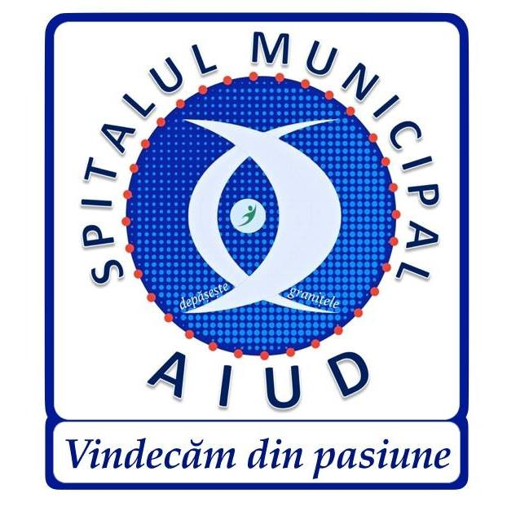
SPITALUL MUNICIPAL AIUD
JUD. ALBA, STR. SPITALULUI,
NR. 2
TELEFON: 0258.861816
FAX : 0258.861339
EMAIL: spitalaiud@gmail.com
COD FISCAL : 4613628
Operator de date cu caracter personal
Nr.34811



Nr...................................../.........................................

ANUNȚ CONCURS

SPITALUL Municipal Aiud , în conformitate cu prevederile Ordinului ministrului sănatății nr.166 / 2023 organizează concurs pentru ocuparea, pe perioadă nedeterminată, a următoarelor posturi de medici:
- un post cu normă întreagă de medic specialist confirmat în specialitatea Pediatrie la SECȚIA PEDIATRIE;
- un post cu normă întreagă de medic specialist confirmat în specialitatea Anestezie si terapie intensiva la COMPARTIMENTUlL A.T.I;
- 2 posturi cu normă întreagă de medic specialist confirmat în specialitatea Medicină de urgența la COMPARTIMENTUL PRIMIRE URGENTE;
- 1post cu norma intreaga de medic rezident an VI specialitatea Chirurgie plastica si microchirurgie reconstructiva la COMPARTIMENTUL CHIRURGIE PLASTICA SI MICROCHIRURGIE RECONSTRUCTIVA;
- un post cu normă întreagă de medic specialist confirmat în specialitatea Neurologie la COMPARTIMENTUlL NEUROLOGIE;

CONDIȚII GENERALE DE PARTICIPARE:
Poate ocupa un post vacant sau temporar vacant de medic, persoana care îndeplinește condițiile prevăzute de Legea nr. 53/2003 - Codul muncii, republicată, cu modificările și completările ulterioare, și cerințele specifice prevăzute la art. 542 alin. (1) și (2) din Ordonanța de urgență a Guvernului nr. 57/2019 privind Codul administrativ, cu modificările și completările ulterioare:
a) are cetățenia română sau cetățenia unui alt stat membru al Uniunii Europene, a unui stat parte la Acordul privind Spațiul Economic European (SEE) sau cetățenia Confederației Elvețiene;
b) cunoaște limba română, scris și vorbit;
c) are capacitate de muncă în conformitate cu prevederile Legii nr. 53/2003 - Codul muncii, republicată, cu modificările și completările ulterioare;
d) are o stare de sănătate corespunzătoare postului pentru care candidează, atestată pe baza adeverinței medicale eliberate de medicul de familie sau de unitățile sanitare abilitate;
e) îndeplinește condițiile de studii, de vechime în specialitate și, după caz, alte condiții specifice potrivit cerințelor postului scos la concurs, inclusiv condițiile de exercitare a profesiei;
f) nu a fost condamnată definitiv pentru săvârșirea unei infracțiuni contra securității naționale, contra autorității, contra umanității, infracțiuni de corupție sau de serviciu, infracțiuni de fals ori contra înfăptuirii justiției, infracțiuni săvârșite cu intenție care ar face o persoană candidată la post incompatibilă cu exercitarea funcției contractuale pentru care candidează, cu excepția situației în care a intervenit reabilitarea;
g) nu execută o pedeapsă complementară prin care i-a fost interzisă exercitarea dreptului de a ocupa funcția, de a exercita profesia sau meseria ori de a desfășura activitatea de care s-a folosit pentru săvârșirea infracțiunii sau față de aceasta nu s-a luat măsura de siguranță a interzicerii ocupării unei funcții sau a exercitării unei profesii;
h) nu a comis infracțiunile prevăzute la art. 1 alin. (2) din Legea nr. 118/2019 privind Registrul național automatizat cu privire la persoanele care au comis infracțiuni sexuale, de exploatare a unor persoane sau asupra minorilor, precum și pentru completarea Legii nr. 76/2008 privind organizarea și funcționarea Sistemului Național de Date Genetice Judiciare, cu modificările ulterioare, pentru domeniile prevăzute la art. 35 alin. (1) lit. h) din Hotărârea Guvernului nr. 1336/2022 pentru aprobarea Regulamentului-cadru privind organizarea și dezvoltarea carierei personalului contractual din sectorul bugetar plătit din fonduri publice.

Pentru înscrierea la concurs, candidații vor depune un dosar care va cuprinde următoarele documente:
a) formularul de înscriere la concurs, conform modelului prevăzut în anexa nr. 2 la Hotărârea Guvernului nr. 1.336/2022 pentru aprobarea Regulamentului-cadru privind organizarea și dezvoltarea carierei personalului contractual din sectorul bugetar plătit din fonduri publice (HG nr. 1.336/2022);
b) copia de pe diploma de licență și certificatul de medic specialist;
c) copie a certificatului de membru al organizației profesionale cu viza pe anul în curs;
d) dovada/înscrisul din care să rezulte că nu i-a fost aplicată una dintre sancțiunile prevăzute la art. 455 alin. (1) lit. e) sau f), la art. 541 alin. (1) lit. d) sau e), respectiv la art. 628 alin. (1) lit. d) sau e) din Legea nr. 95/2006 privind reforma în domeniul sănătății, republicată, cu modificările și completările ulterioare;
e) acte doveditoare pentru calcularea punctajului prevăzut în anexa nr. 3 la ordinul 166/2023;
f) certificat de cazier judiciar sau, după caz, extrasul de pe cazierul judiciar;
g) certificatul de integritate comportamentală din care să reiasă că nu s-au comis infracțiuni prevăzute la art. 1 alin. (2) din Legea nr. 118/2019 privind Registrul național automatizat cu privire la persoanele care au comis infracțiuni sexuale, de exploatare a unor persoane sau asupra minorilor, precum și pentru completarea Legii nr. 76/2008 privind organizarea și funcționarea Sistemului Național de Date Genetice Judiciare, cu modificările ulterioare, pentru candidații înscriși pentru posturile din cadrul sistemului de învățământ, sănătate sau protecție socială, precum și orice entitate publică sau privată a cărei activitate presupune contactul direct cu copii, persoane în vârstă, persoane cu dizabilități sau alte categorii de persoane vulnerabile ori care presupune examinarea fizică sau evaluarea psihologică a unei persoane;
h) adeverință medicală care să ateste starea de sănătate corespunzătoare, eliberată de către medicul de familie al candidatului sau de către unitățile sanitare abilitate cu cel mult 6 luni anterior derulării concursului;
i) copia actului de identitate sau orice alt document care atestă identitatea, potrivit legii, aflate în termen de valabilitate;
j) copia certificatului de căsătorie sau a altui document prin care s-a realizat schimbarea de nume, după caz;
k) curriculum vitae, model comun european;
Documentele prevăzute la lit. d) și f) sunt valabile 3 luni și se depun la dosar în termen de valabilitate.
Adeverința care atestă starea de sănătate conține, în clar, numărul, data, numele emitentului și calitatea acestuia, în formatul standard stabilit prin ordin al ministrului sănătății.- Formularul A5
Copiile de pe actele prevăzute la alin. (2) lit. b), c), i) și j), precum și copia certificatului de încadrare într-un grad de handicap prevăzut la alin. (6) se prezintă însoțite de documentele originale, care se certifică cu mențiunea „conform cu originalul“ de către secretarul comisiei de concurs.
.
Tematica și bibliografia de concurs este cea pentru examenul de medic specialist în specialitatea postului postată pe site-ul Ministerului Sănătății.

Concursul pentru ocuparea posturilor vacante de medici constă în următoarele etape:
a) selecția dosarelor de înscriere și stabilirea punctajului rezultat din analiza și evaluarea activității profesionale și științifice pentru proba suplimentară de departajare (proba D), prevăzută în anexa nr. 3 la ordin;
b) proba scrisă;
c) proba clinică sau practică, în funcție de specificul postului publicat la concurs.

Se pot prezenta la următoarea etapă numai candidații declarați admiși la etapa precedentă.

CALENDARUL DE DESFASURARE A CONCURSULUI:
- depunerea dosarelor de concurs în termen de 10 zile lucrătoare de la data afisării anunțului;
- selecția dosarelor de înscriere și stabilirea punctajului rezultat din analiza și evaluarea activității profesionale și științifice pentru proba suplimentară de departajare (proba D), prevăzută în anexa nr. 3 la ordin - în termen de doua zile lucratoare de la data expirării termenului de depunere a dosarelor;
- afișarea rezultatelor selecției dosarelor de concurs și punctajul rezultat din analiza si evaluarea activității profesionale pentru proba suplimemtară de departajare (proba D) în termen de o zi lucratoare de la depunerea dosarelor;
- proba scrisă si proba clinică/practică se organizează în maximum 90 de zile de la publicarea anunțului, la o dată care va fi comunicată si afișată pe site-ul instituției și la sediul acesteia.
Înscrierile la concurs se fac la Biroul RUNOS al Spitalului Municipal Aiud, Mun. Aiud str. Spitalului nr.2 jud. Alba, în termen de 10 zile lucrătoare de la apariția acestui anunț, iar concursul se organizează în maximum 90 de zile de la publicare.
Relații suplimentare se pot obține la Biroul R.U.N.O.S. al Spitalului Municipal Aiud la tel. 0258861816 / int.192.

MANAGER,
Ec. Barbu Anamaria

